НВГ 107
Виробниче навчання
Тема 6. Приготування тортів

Тема уроку: Приготування тортів з масляного бісквіту
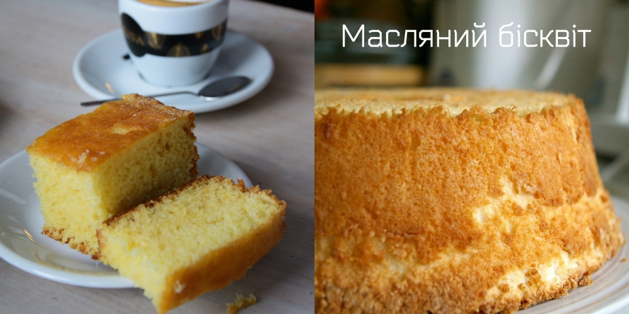
Рецептура:
- Борошно 6 ст. л. або 7ст. л. борошна, без крохмалю
- Крохмаль1 ст. л.
- Яйця7 шт.
- Цукор 7 ст. л.
- Масло вершкове 220 г
- Ванільний цукор½ пакетика
Технологія приготування:
- В приготуванні застосовується механічний та хімічний спосіб розпушення.
- Тісто має характерну пишну структуру, дуже боїться жиру, тому ємність для приготування повинна бути чистою, сухою знежиреною. Необхідно стежити, щоб під час збивання маси на неї не потрапляло жир.
- Крохмаль додають для більшої щільності, він відіграє дуже важливу роль в будові структури м’якушу, робить його дрібнопористим і рівномірним. Дозволяється заміна крохмалю на борошно 1 до 1-го.
- Характерною особливістю цього виду тіста є те, що до його складу входить вершкове масло. Завдяки великій кількості масла, з’являється приємний смак і запах.
- Приготовлені і випечені вироби необхідно витримати 12-24 години для дозрівання м’якушу. За цей час зміцниться його структура, стає рівномірною, пористою і добре утримує вологу.
- Під час випічки необхідно чітко стежити, щоб не було ударів, перші 5-7 хв. Взагалі краще не відкривати дверцята.
- Бісквіт боїться перепаду температур. Слідкувати щоб не було великої різниці в температурі після випічки і в приміщенні.
Технологія приготування масляного бісквіта. Чотири способи:
- 1 – й спосіб:
Застосовується коли тісто готують на яйцях, в яких жовток погано відділяються від білка.

- Масло розм’якшити до пластичного стану, з’єднати з цукром, додати розпушувач, збивати 8-10 хв і поступово ввести яйця.
- Збивати до однорідної пишної маси, консистенцією від рідкої до густої сметани (в залежності від виду виробів), з’єднати з просіяним борошном.
- 2 – й спосіб:
Застосовується, коли в яйцях добре відділяються білки від жовтків, тісто виходить більш пишним, структура більш рихла і розсипчаста.
- Масло і ¾ цукру від норми (від загальної кількості) збити 10хв.
- Не припиняючи збивання, поступово ввести яєчні жовтки.
- Коли кристали цукру на половину розчиняться, паралельно, в іншій ємності, збити яєчні білки до збільшення в 5-6 разів і поступово ввести ¼ частину цукру.
- Збити до однорідної пишної маси, до зникнення кристалів цукру.
- 1/3 частина збитих білків ввести в масляну масу, ретельно перемішати, всипати просіяне борошно з розпушувачем, швидко змішати, ввести білки, цукор, що залишилися і швидко замісити тісто.
- 3 – й спосіб:
- Розм’якшити вершкове масло до пластичного стану, з’єднати з борошном і збивати 10-12 хв.
- Яєчні жовтки і ¾ цукру від норми, збити в окремій ємності до зникнення кристалів цукру.
- Яєчні білки збити до пишної щільною однорідної маси і поступово ввести туди, не припиняючи збивання, ¼ частина цукру.
- Потім всі 3 компоненти з’єднати в такій послідовності:
- У масу борошна і масла спочатку вилити збитий жовток з цукром, потім ретельно змішати до однорідної маси
- Ввести збиті білки з цукром, дуже швидко змішати до однорідної маси.
*При цьому способі, розпушувач можна не застосовувати.
- 4 – й спосіб:
Розпушувач не застосовується!
- Приготувати бісквіт холодним способом.
- Після з’єднання маси з борошном, вкінці, ввести тонким струменем розтоплене вершкове масло.
- В перебігу декількох секунд змішати і негайно обробити.
При всіх 4-х способах час випічки становитиме:
- вагові при температурі 190-200°С 30-40 хв.;
- дрібноштучні – 220°С 15-20 хв.
Відео для перегляду за посиланням:
https://www.youtube.com/watch?v=fNFIabtBKCY

Домашнє завдання:
Проаналізувати 4 способи випікання масляного бісквіту і обґрунтувати свій вибір.
Відповіді надсилати на електронну пошту sidoryana@ukr.net

